**المدرسة الوطنية الأرثوذكسية / الأشرفية**

**مستند إخراجات مواد الرقم: 198/2023**

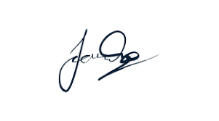**صرف الى قسم التربية المهنية . من قبل محمد الشرطي للسيد سليم ابو الليل التاريخ 21/9/2023 بموجب طلب لوازم رقم 97/2023 تاريخ 25/7//2023 موقع من المدير الإداري للمدرسة السيد شادي عطاالله توقيع مدير المستودع**

|  |  |  |  |  |  |  |
| --- | --- | --- | --- | --- | --- | --- |
| الرقم | نوع اللوازم ووصفها | الوحدة | الكمية | الرصيد | خانة التخزين | الكمية المصروفة كتابة |
|
| **1** | **خشب بلوط** | **قطعة** | **100** | **14** | **1A** | **مئة** |
| **2** | **دهان ناشونال لون بني 10.5 لتر** | **جالون** | **45** | **9** | **4D** | **خمسة واربعون** |
| **3** | **ورق حف15 متر** | **متر** | **28** | **5** | **5C** | **ثمانية وعشرون** |
| **4** | **شاكوش 30 غم** | **قطعة** | **22** | **4** | **8U** | **اثنان وعشرون** |
| **5** | **متر قياس** | **حبة** | **5** | **1** | **9R** | **خمسة** |
| **6** | **ملزمة تثبيت** | **قطعة** | **4** | **1** | **2F** | **اربعة** |
| **7** | **منشار خشب** | **قطعة** | **7** | **2** | **3J** | **سبعة** |

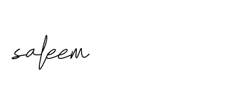التاريخ:21/9/2023 الوظيفة امين مستودع اسم المستلم السيد سليم ابو الليل

نسخة المستلم توقيع المستلم